Épinards à la crème et à l'ail
Légumes
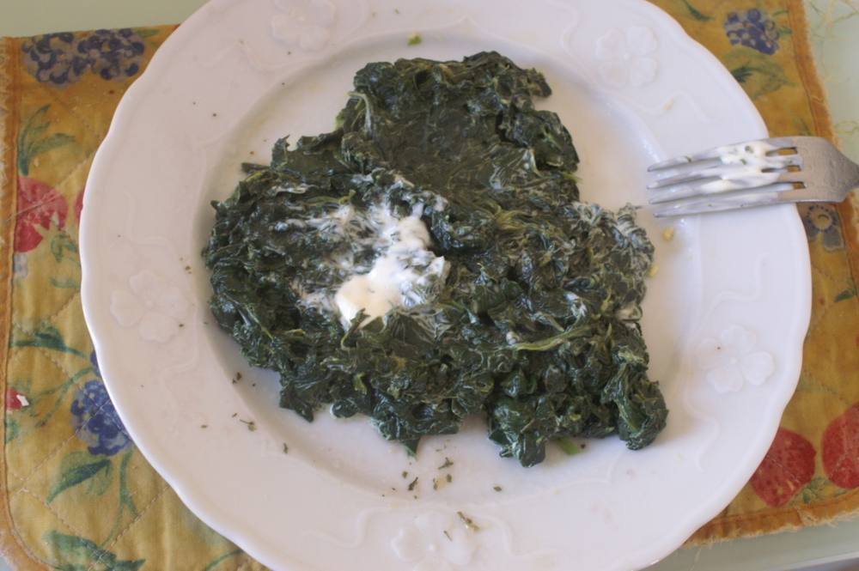

Ingrédients
- Épinards en branches : 2 kg
- Ail : 2 gousses
- Crème fraîche : 250 g
- Beurre : 50 g
- Pignons de pin : 1 c. à s.
- Noix de muscade à râper
- Sel : 1 pincée
- Gros sel : 1 c. à c.
- Poivre du moulin : quelques tours

Préparation
1. Équeutez les épinards et lavez-les à l'eau froide, ébouillantez-les 3 min dans de l'eau salée, et faites-les cuire 10 min à la cocotte-minute.
2. Dans la sauteuse : faites fondre le beurre à feu moyen. Ajoutez les pignons de pin et l'ail ciselé. Laissez colorer très légèrement 2 ou 3 minutes.
3. Ajoutez la crème fraîche et mélangez. Ajoutez les épinards et mélangez doucement. Conservez à feu doux et à couvert pendant environ 5 minutes.
4. Poivrez, saupoudrez de noix de muscade fraîchement râpée. C'est prêt !

Notes
– Servir avec une omelette.

